第10号様式（第７条関係）
道路位置指定申請書  建築基準法第42条第１項第５号の道路の位置の指定を申請します。この申請書及び添付図書の記載事項は、事実に相違ありません。  年 月 日 |  |  | 沖縄県収入証紙貼付け欄
 |  |  | （注）この欄に貼付けできない場合は、別紙に貼り付けてください。
申請者
（名称及び代表者氏名）
沖縄県知事 殿
１ | 築造主の住所及び氏名  （名称及び代表者氏名） | 電話
２ | 道路維持管理者の住所及び氏名  （名称及び代表者氏名） | 電話
３ | 代理者の住所及び氏名  （名称及び代表者氏名） | 電話
４ | 申請道路の地名及び地番
５ | 申請道路の幅員及び延長等 | 幅員 ｍ 延長 ｍ 面積 ㎡  転回広場 箇所 面積 ㎡
６ | 申請道路の構造及び表面仕上げ
７ | 申請道路の築造予定  年 月 日 | 年 月 日着工 年 月 日完了
８ | 申請理由
※ | 市町村受付欄 | ※土木事務所受付欄 |  | ※ 摘 要
備考 (１) ※印欄は、記入しないこと。
(２) 添付図書は、裏面の記載要領をよく読んで記入すること。

（裏）
（添付図書）
１ 承 諾 書 ２通
２ 誓 約 書 ２通
３ 図 面 ２通
付近見取図
地 籍 図
構 造 図
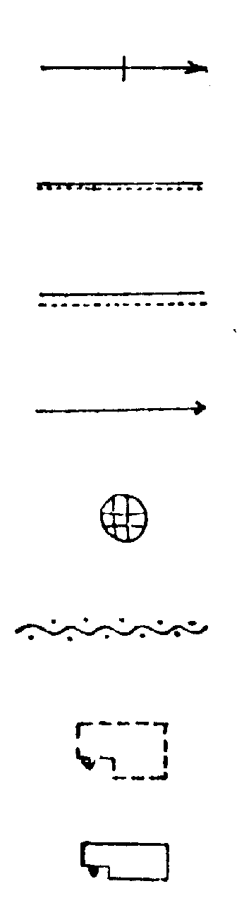 （凡 例）
方 位  標示くいの位置  塀（構造を記入すること。）  主 要 出 入 口  井 戸  生 垣  予定建築物（用途を記入すること。）  既存建築物（用途を記入すること。）  敷 地 界  地 番 界  市 町 村 界 | 都 市 計 画 路 線  既 存 道 路
廃止変更される道路の位置
申請する道路の位置
擁 壁
高 圧 線
が け
用 水 路
注 １ 図面中に地番地目、権利別及び氏名をそれぞれ記入すること。
２ 縮尺は付近見取図にあっては3000分の１、地籍図にあっては300分の１、構造図にあっては50分の１程度とすること。
３ 申請の道路の幅員及び長さの単位は、メートル（小数点以下２位まで）とすること。
４ 付近見取図、道路構造図及び土地に高低差がある場合は、その断面図を記入すること。
５ 付近見取図及び地籍図の方位は、一致させること。
６ 書類図面等のつなぎ合わせ目には関係権利者全員及び代理人の割印をすること。
７ 標示くいは、10センチメートル以上で長さ45センチメートル以上のコンクリート又は石で耐久性のあるものとする。

